ИСХ. № __01
02.05.2024

Уважаемый _______!
В соответствии с запросом, направляю предложение по поставке оборудования для Вашего предприятия: RFID головка чтения/записи Leuze Electronic RFM 62 SL 200.
Спецификация поставки
Наименование оборудования |  | Характеристика | Кол-во | Стоимость тенге

RFID головка чтения/записи Leuze Electronic RFM 62 SL 200
1. | 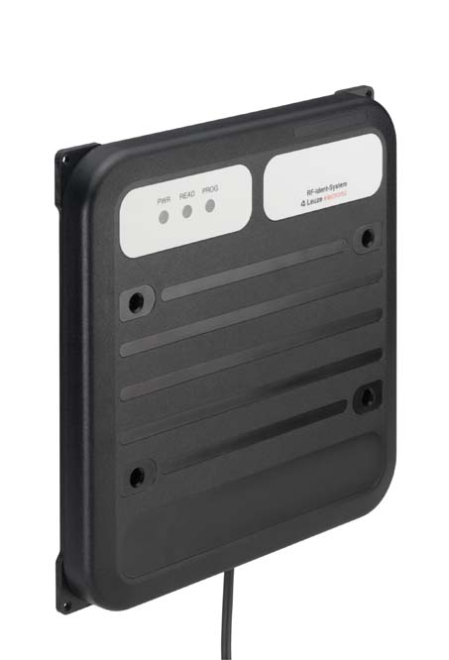 | Артикул:RFM 62 SL 200  Код товара:50040499 | 1 | 1998636
ИТОГО: |  |  |  | 1998636
ПРИМЕЧАНИЯ:
1.Ставка НДС 12%.
2.Порядок оплаты:
– 70%/30% (предоплата/перед отправкой).
3.Cрок поставки оборудования - 45 рабочих дней с момента предоплаты.
4.Гарантия на поставляемое оборудование составляет один год от всех конструктивных недостатков, в соответствии с существующими нормами.
Директор
Анешова Ш.Б.

_______________

